ATIVIDADE DOMICILIAR - DISTANCIAMENTO SOCIAL COVID-19
ATIVIDADES DE ARTE - 3º A, B, D

PROFESSOR: JULIANO BATISTA
PERÍODO: 27/04 à 01/05
ATIVIDADES REFERENTES A: 01 (UMA AULA)

- Conhecer projetos de invenções feitos por Leonardo da Vinci; aprender que desenhar pode ser uma maneira de pensar e projetar.

- A atividade dessa semana se encontra nas páginas: 18,19,20 e 21 do livro de Arte.
- Nessa semana vocês serão apresentados ao artista Leonardo da Vinci.
- Leiam com atenção o texto de cada página, pois neste texto encontrarão dados à respeito da obra e vida deste grande artista.
- Na página 19 existe uma atividade que deverá ser feita diretamente no livro. Essa atividade é mais uma experiência.
- Estudiosos acreditam que Leonardo da Vinci era ambidestro, ou seja, escrevia com as duas mãos.
- Nestas linhas o aluno tentará escrever com a outra mão. Exemplo: se você escreve com a direita, tentará escrever com a esquerda, se escreve com a esquerda, tentará escrever com a direita. Pode ser o seu nome completo. Ok?!
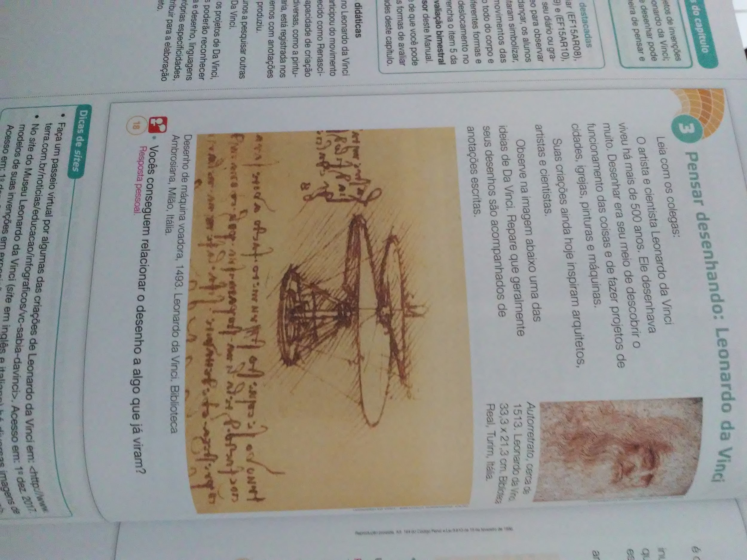
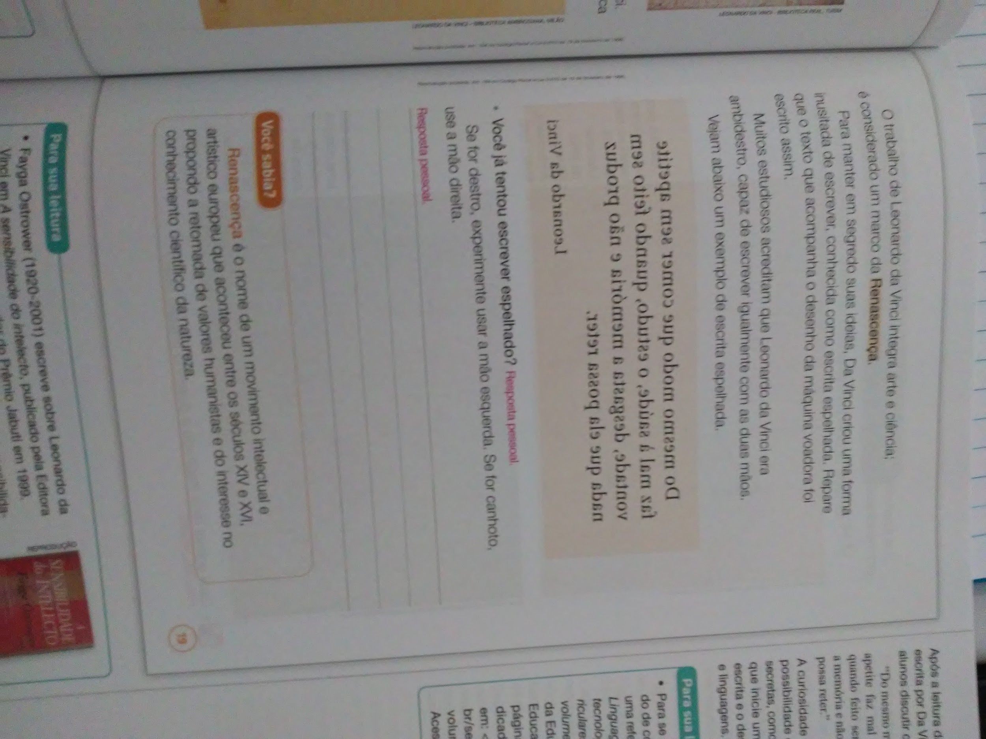

- Na página 20 e 21 será feita outra atividade.
- Leonardo da Vinci era além de pintor, cientista e inventor. Ele fez vários projetos e criações. Uma destas criações aparece no livro de Arte na página 20; É o projeto de uma máquina voadora.
- A indicação de atividade é a seguinte. Criar, inventar a sua própria máquina voadora. Desenhar no espaço disponível no livro a sua invenção. O desenho da sua máquina voadora.

